

Шлифмашина угловая сетевая DEKO DKAG1850

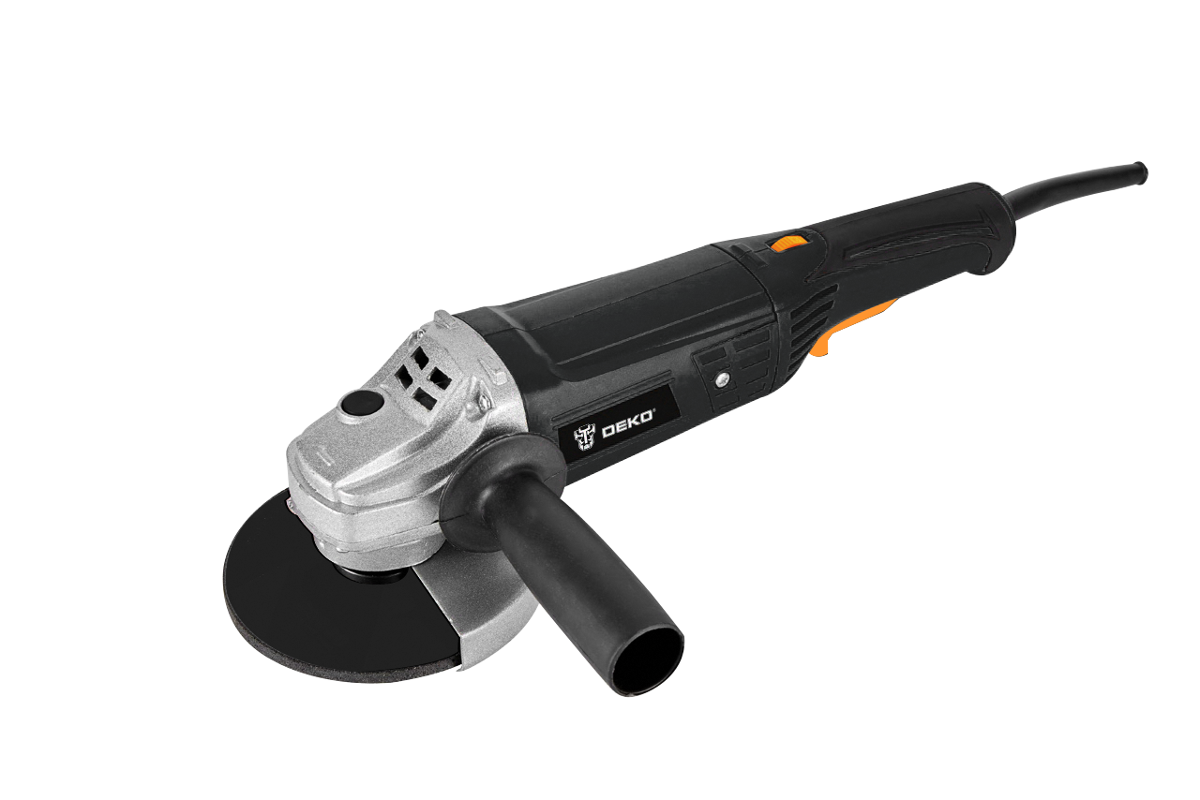

ИНСТРУКЦИЯ

Технические характеристики
Напряжение | 220 В
Частота | 50 Гц
Мощность | 1850 Вт
Скорость холостого хода | 11000 об/мин
Диаметр диска | 125 мм

Безопасность рабочей зоны
а) Содержите рабочее место в чистоте и хорошо освещенным. Беспорядок или неосвещенные участки рабочего места могут привести к несчастным случаям.
б) Не работайте с этим электроинструментом во взрывоопасном помещении, в котором находятся горючие жидкости, воспламеняющиеся газы или пыль. Электроинструменты искрят, что может привести к воспламенению пыли или паров.
в) Во время работы с электроинструментом не допускайте близко к Вашему рабочему месту детей и посторонних лиц. При отвлечении Вы можете потерять контроля над электроинструментом.

Электробезопасность
а) Штепсельные вилки электроинструмента должны соответствовать розетке. Никогда не модифицируйте вилку каким-либо образом. Не применяйте переходных штекеров для электроинструментов с защитным заземлением. Неизмененные штепсельные вилки и подходящие штепсельные розетки снижают риск поражения электротоком.
б) Предотвращайте телесный контакт с заземленными поверхностями, как то, с трубами, элементами отопления, кухонными плитами и холодильниками. При заземлении Вашего тела повышается риск поражения электротоком.
в) Не подвергайте электроинструменты воздействию дождя или сырости. Попадание воды в электроинструмент увеличивает риск поражения электрическим током.
г) Не допускается использовать электрокабель не по назначению, например, для транспортировки или подвески электроинструмента, или для отключения вилки от штепсельной розетки. Защищайте кабель от воздействия высоких температур, масла, острых кромок или подвижных частей электроинструмента. Поврежденный или запутанный кабель повышает риск поражения электротоком.
д) При работе с электроинструментом под открытым небом применяйте кабели-удлинители, которые пригодны также и для работы под открытым небом. Применение пригодного для работы под открытым небом кабеля-удлинителя снижает риск поражения электротоком.
е) Если невозможно избежать применения электроинструмента в сыром помещении неизбежна, используйте источник питания с защитой от остаточного тока (УДТ). Использование УДТ снижает риск поражения электрическим током.

Безопасность людей
а) Будьте внимательными, следите за тем, что Вы делаете, и продуманно начинайте работу с электроинструментом. Не пользуйтесь электроинструментом в усталом состоянии или если Вы находитесь в состоянии наркотического опьянения или под воздействием лекарств. Один момент невнимательности при работе с электроинструментом может привести к серьезным травмам.
б) Применяйте средства индивидуальной защиты и всегда защитные очки. Использование средств индивидуальной защиты: защитной маски, обуви на нескользящей подошве, защитного шлема или средств защиты органов слуха, - в зависимости от вида работы с электроинструментом снижает риск получений травм.
в) Предотвращайте непреднамеренное включение электроинструмента. Перед подключением электроинструмента к электропитанию и/или к аккумулятору убедитесь, что электроинструмент выключен. Если Вы при транспортировке электроинструмента держите палец на выключателе или включенный электроинструмент подключаете к сети питания, то это может привести к несчастному случаю.
г) Убирайте установочный инструмент или гаечные ключи до включения электроинструмента. Инструмент или ключ, находящийся во вращающейся части электроинструмента, может привести к травмам.
д) Не принимайте неестественное положение корпуса тела. Всегда занимайте устойчивое положение и сохраняйте равновесие. Благодаря этому Вы можете лучше контролировать электроинструмент в неожиданных ситуациях.
е) Носите походящую рабочую одежду. Не носите широкую одежду и украшения. Держите волосы, одежду и рукавицы вдали от движущихся частей. Широкая одежда, украшения или длинные волосы могут быть затянуты вращающимися частями.
ж) При наличии возможности установки пылеотсасывающих и пылесборных устройств проверяйте их присоединение и правильное использование. Применение пылеотсоса может снизить опасности, создаваемые пылью.

Использование и уход за электроинструментом
а) Не перегружайте электроинструмент. Используйте правильный электроинструмент для вашей потребности. т. С подходящим электроинструментом Вы работаете лучше и надежнее в указанном диапазоне мощности.
б) Не работайте с электроинструментом с неисправным выключателем. Любой электроинструмент, которым нельзя управлять с помощью выключателя, опасен и должен быть отремонтирован.
в) До начала наладки электроинструмента, замены принадлежностей или прекращения работы отключайте штепсельную вилку от розетки сети и/или выньте аккумулятор. Эта мера предосторожности предотвращает непреднамеренное включение электроинструмента
г) Храните неиспользуемые электроинструменты недоступно для детей. Не разрешайте пользоваться электроинструментом лицам, которые незнакомы с ним или не читали настоящих инструкций. Электроинструменты опасны в руках неопытных лиц.
д) Тщательно ухаживайте за электроинструментом. Проверяйте безупречную функцию и ход движущихся частей электроинструмента, отсутствие поломок или повреждений, отрицательно влияющих на функцию электроинструмента. Поврежденные части должны быть отремонтированы до использования электроинструмента. Плохое обслуживание электроинструментов является причиной большого числа несчастных случаев.
е) Держите режущие инструменты острыми и чистыми. Правильно обслуживаемые режущие инструменты с острыми режущими кромками менее подвержены заеданию и легче поддаются контролю.
ж) Используйте электроинструмент, аксессуары и инструментальные биты и т. д. в соответствии с настоящими инструкциями, с учетом условий выполняемых работ. Использование электроинструментов для непредусмотренных работ может привести к опасным ситуациям.
з) Рукоятки должны быть чистыми и не загрязнены маслом и жиром. Скользкие рукоятки не позволяют безопасно обращаться с инструментом и контролировать его в неожиданных ситуациях

Обслуживание
а) Ваш электроинструмент должен обслуживаться квалифицированным специалистом по ремонту, использующим только идентичные запасные части. Это обеспечит сохранность электроинструмента.

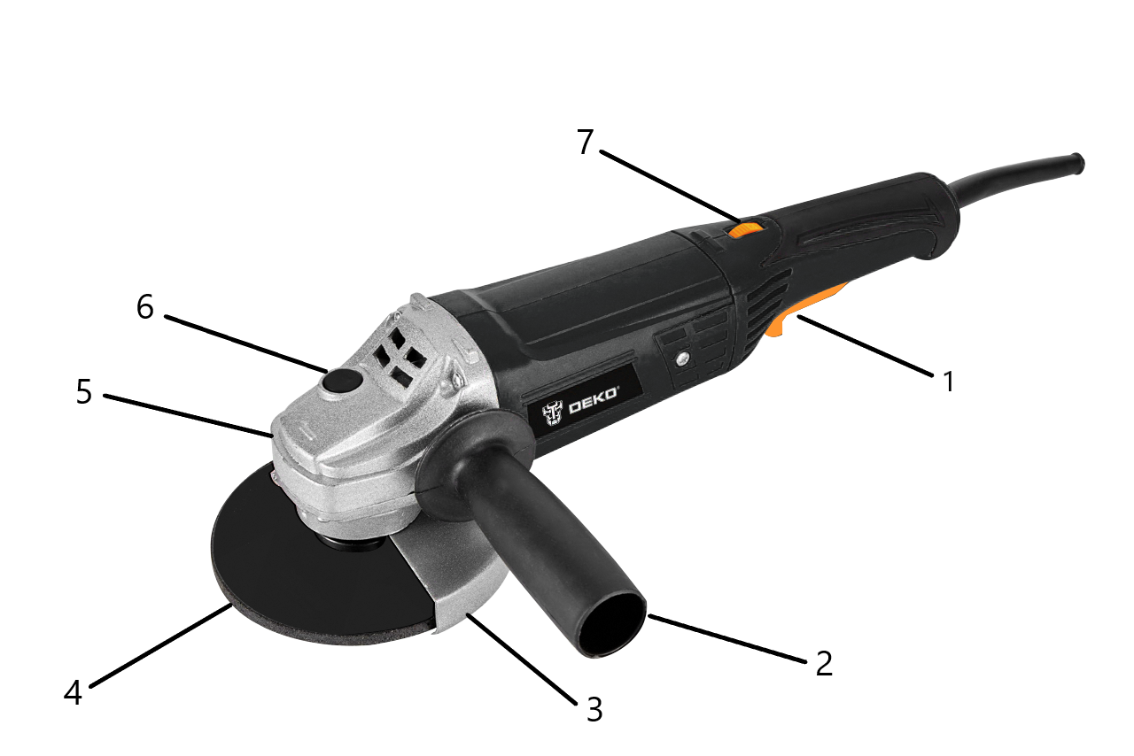
1 | Кнопка ВКЛ/ВЫКЛ
2 | Рукоятка
3 | Защитный кожух
4 | Диск
5 | Корпус редуктора
6 | Кнопка блокировки вала
7 | Кнопка регулировки скорости

Установка диска
Чтобы вставить диск, выполните следующие действия:
• Перед установкой отключите прибор от сети!
• Установите шайбу на приводной вал. Убедитесь, что он соприкасается с двумя плоскими поверхностями.
• Установите шлифовальный круг на шайбу. Убедитесь, что он правильно установлен.
• Установите стопорную гайку на резьбу и убедитесь, что она ориентирована в правильном направлении в соответствии с типом используемого диска.

Снятие диска
• Нажмите кнопку блокировки диска, а затем поверните стопорную гайку диска против часовой стрелки.

Инструмент имеет 6 скоростей, которые переключаются с помощью регулятора скорости.
№ | Скорость, об/мин
1 | 600
2 | 2680
3 | 4760
4 | 6840
5 | 8920
6 | 11000

ГАРАНТИЙНОЕ ОБСЛУЖИВАНИЕ

Гарантийный срок эксплуатации: 12 календарных месяцев начиная с момента продажи.
Гарантийные обязательства отражены в Гарантийном талоне, который является неотъемлемой частью изделия.
ВНИМАНИЕ! Не заполненный гарантийный талон – НЕДЕЙСТВИТЕЛЕН!

Перечень сервисных центров Вы можете посмотреть на сайте:
https://z3k.ru/service/

Перейти по ссылке можно отсканировав QR код:

